МИНИСТЕРСТВО ТРАНСПОРТА РОССИЙСКОЙ ФЕДЕРАЦИИ
ФЕДЕРАЛЬНОЕ ГОСУДАРСТВЕННОЕ АВТОНОМНОЕ ОБРАЗОВАТЕЛЬНОЕ
УЧРЕЖДЕНИЕ ВЫСШЕГО ОБРАЗОВАНИЯ
«РОССИЙСКИЙ УНИВЕРСИТЕТ ТРАНСПОРТА»
(РУТ (МИИТ)

Институт/факультет «Академия “Высшая Инженерная Школа”, АВИШ»
Специальность/Направление подготовки Информатика и вычислительная техника

КУРСОВАЯ РАБОТА

по дисциплине: Технологии хранения больших данных

на тему: | Аналитика эффективности рекламных кампаний в различных интернет-каналах с помощью методов Big Data

Студент группы ШАД-211 | ( )
Научный руководитель | (Зуев И.А. )

Москва 202Х г.
Содержание
Основные термины/сокращения 3
Введение 5
1. Сбор и обработка данных из различных источников 7
1.1. Источники данных 7
1.2. Создание корпоративного хранилища данных 7
1.3. Приведение данных к единому формату 8
2. Расчёт ключевых метрик эффективности рекламных кампаний 9
2.1. Выбор ключевых метрик 9
2.2. Реализация расчета метрик 9
3. Создание дашборда с рассчитанными метриками 11
3.1. Инструмент визуализации 11
3.2. Построение дашборда 11
4. Запуск приложения и взаимодействие с дашбордом 13
4.1. Инструмент контейнеризации и развертывания 13
4.2. Формирование оркестратора запуска приложения 13
Заключение 14
Список использованных источников и программ 16
Приложение 1 17

Основные термины/сокращения

- Дашборд — визуальная панель с графиками и показателями, позволяющая быстро оценивать ключевые метрики и результаты.
- Контейнеризация — технология, позволяющая упаковать приложение и его зависимости в единый контейнер для изолированного
и переносимого запуска.
- Корпоративное хранилище данных (DWH) — централизованная база данных, где хранятся и систематизируются данные компании для анализа
и отчетности.
- Метрика — количественный показатель, измеряющий определенный аспект деятельности или эффективности, например стоимость клика или конверсия.
- Оркестрация — автоматизация управления и координации работы контейнеров и сервисов в сложных многокомпонентных приложениях.
- Пайплайн — последовательность процессов для автоматической обработки данных, начиная от их получения и заканчивая анализом или визуализацией.
- Big Data — большие объемы данных, которые сложно обрабатывать традиционными методами из-за их размера, скорости поступления
и разнообразия.
- Marketing Mix Modeling (MMM) — это статистический метод анализа, который помогает компаниям оценивать влияние различных маркетинговых каналов и факторов на ключевые бизнес-результаты. MMM используется для определения, как различные элементы маркетингового микса (реклама, скидки, ценообразование, размещение товаров) влияют на конечные показатели и насколько эффективно используются рекламные бюджеты.
- SQL (Structured Query Language) — язык структурированных запросов, используемый для управления и обработки данных в реляционных базах данных.

Введение

В современном мире интернет является неотъемлемой частью жизни человека. По данным Statista, в 2023 году более 5,18 миллиарда человек
по всему миру пользовались интернетом, что составляет около 65% всего населения Земли. С ростом доступности и популярности интернета рекламные кампании всё чаще переносятся в онлайн-пространство, поскольку это позволяет эффективно охватывать широкую аудиторию и привлекать новых клиентов.
Цифровой маркетинг (digital marketing) – наиболее популярная на сегодняшний день форма маркетинга, использующая цифровые каналы и технологии для взаимодействия с аудиторией. Это один из самых быстрорастущих сегментов рекламы, который охватывает интернет-рекламу, социальные сети, email-маркетинг, поисковую оптимизацию (SEO), контент-маркетинг и другие цифровые инструменты. Основным преимуществом цифрового маркетинга является возможность точного таргетинга аудитории и измерения эффективности кампаний. Например, такие метрики, как CPC (стоимость за клик), Conversions (конверсии в целевое действие) и Engagements (привлечение аудитории), позволяют оценить результативность рекламы в режиме реального времени и корректировать стратегию для достижения лучших результатов.
Однако с увеличением объемов данных и разнообразием платформ компании сталкиваются с вызовами: как эффективно собирать
и анализировать данные, как распределять бюджеты между каналами, и какие метрики использовать для оценки успеха. Для решения этих задач бизнес все чаще использует методы Big Data, искусственного интеллекта и аналитики,
а также подходы, такие как Marketing Mix Modeling (MMM), которые позволяют учитывать влияние каждого канала на общие бизнес-результаты. Это помогает компаниям быстро принимать обоснованные решения
и повышать рентабельность инвестиций в рекламу.
Цель работы — разработать и продемонстрировать практическое применение современных инструментов и методов Big Data для анализа данных о рекламных кампаниях из различных источников. Основное внимание в работе уделяется технической реализации: интеграции данных
из разных источников, их обработке, расчету ключевых метрик
и визуализации. Для достижения этой цели применяются такие инструменты, как PostgreSQL – в качестве корпоративного хранилища данных (DWH), Data Build Tool (DBT) – для стандартизации и обработки данных, Apache Superset – для визуализации результатов и Docker – для автоматического развертывания приложений и технологий в изолированных контейнерах.
Для достижения поставленной цели определены следующие задачи:
- Настроить автоматический пайплайн сбора и обработки «сырых» данных из различных источников об эффективности рекламных кампаний.
- Рассчитать ключевые метрики эффективности рекламных кампаний.
- Создать дашборд с метриками эффективности.
- Собрать и запустить приложение.

1. Сбор и обработка данных из различных источников

Источники данных

В качестве данных для обработки и анализа были выбраны выборки исходных датасетов компании Improvado (приложение 1), предоставляющей SaaS платформу, предназначенную для маркетологов, которая автоматизирует сбор и агрегацию данных из более чем 180 рекламных сервисов. В работе используются такие рекламные каналы: Facebook, Twitter, Bing, TikTok. Каждый из этих источников предоставляет данные в виде отдельных
csv файлов, содержащих основные параметры рекламных кампаний: клики, показы, затраты, конверсии и другие метрики. Данные поступают с разной структурой, зависящей от канала, это требует приведения их к единому виду для упрощения дальнейшей обработки и анализа.

Создание корпоративного хранилища данных

В качестве корпоративного хранилища данных выбрана PostgreSQL – мощная объектно-реляционная система управления базами данных
с открытым исходным кодом, известная своей надежностью
и гибкостью. Архитектура создана в соответствии с моделью корпоративного хранилища данных Билла Инмона (Bill Inmon). Данные организованы в три слоя – staging, core и mart:
- Staging — слой для хранения исходных данных в их «сыром» виде, как они поступают из различных источников. На этом этапе данные ещё
не обработаны и не «очищены».
- Core — слой, где данные стандартизируются и очищаются, чтобы привести их к единой модели. Этот слой является основой для всех последующих преобразований и анализа.
- Mart — слой, в котором данные агрегируются и оптимизируются для аналитики и отчетности. Здесь данные подготовлены для непосредственного использования в визуализациях и отчетах, что ускоряет процесс анализа.
Эта трехслойная структура помогает организовать данные для удобной обработки и использования, что делает архитектуру хранилища более гибкой и масштабируемой.

Приведение данных к единому формату

В качестве инструмента для обработки, стандартизации и приведения
к единой модели данных был выбран Data Build Tool (DBT). Он позволяет упростить и автоматизировать ETL (Extract, Transform, Load) процесс создания единой модели данных из нескольких источников с разной структурой, что упрощает работу инженеров по данным и аналитиков. Все скрипты в DBT написаны на языке SQL.
Таким образом, рассмотренные инструменты и методы позволили создать централизованное хранилище для эффективного хранения, обработки данных из разных источников и приведения их к общей модели, используя PostgreSQL и DBT. Трехслойная архитектура на уровнях staging, core и mart обеспечивает удобную стандартизацию и оптимизацию данных для аналитики и отчетности.

Расчёт ключевых метрик эффективности рекламных кампаний

Выбор ключевых метрик

Для оценки эффективности рекламных кампаний были выбраны следующие метрики:
- «Conversion Cost by Channel» — стоимость конверсии по каналу. Эта метрика показывает, сколько в среднем стоит одно целевое действие (например, покупка, регистрация) в конкретном канале. Чем ниже значение, тем лучше, так как это свидетельствует о более эффективном использовании рекламного бюджета для привлечения нужных действий от пользователей.
- «Cost per Engage» — стоимость за вовлечение. Она отражает затраты на одно взаимодействие с рекламой (лайк, комментарий, репост). Чем меньше значение, тем лучше, так как это означает, что канал эффективно вовлекает аудиторию, создавая заинтересованность при минимальных расходах.
- «Impression by Channel» — количество показов рекламы
по каждому каналу, то есть сколько раз пользователи видели рекламное сообщение. Чем выше значение, тем шире аудитория, что хорошо для увеличения видимости бренда и повышения узнаваемости.
- «CPC» (Cost per Click) — стоимость за клик. CPC измеряет, сколько стоит привлечение одного клика на рекламу. Низкое значение указывает на то, что канал привлекает трафик по доступной цене, оптимизируя рекламные расходы и позволяя сэкономить бюджет.
Выбор этих метрик обусловлен исходными для анализа данными и тем, что эти метрики охватывают все ключевые аспекты рекламной кампании:
от охвата и вовлеченности до конверсий и затрат.

Реализация расчета метрик

Расчёт каждой из метрик был автоматизирован с использованием
SQL-запросов в DBT. Так как данные из разных источников уже собраны
в единую модель, процесс расчета метрик не занимает большое количество строк кода и вычислительных мощностей.
Таким образом, выбор ключевых метрик обусловлен характером данных, поступающих из различных рекламных источников,
и необходимостью всесторонней оценки эффективности каналов. Автоматизация расчёта этих метрик с использованием SQL в DBT позволяет быстро и эффективно анализировать данные, минимизируя трудозатраты
и обеспечивая высокую точность и скорость вычислений.

Создание дашборда с рассчитанными метриками

Инструмент визуализации

Для визуализации результатов обработки и стандартизации данных был использован инструмент Apache Superset — это мощный, гибкий и открытый инструмент для визуализации данных и создания аналитических дашбордов. Superset позволяет пользователям подключаться к различным источникам данных, выполнять SQL-запросы и создавать интерактивные графики, диаграммы и таблицы для наглядного анализа. Инструмент не требует глубоких знаний программирования, что делает его доступным как для аналитиков, так и для специалистов по данным. Также Superset позволяет работать с большим объемом данных и применять фильтры, что улучшает производительность и удобство работы с аналитикой.

3.2. Построение дашборда

В веб-версии приложения был реализован дашборд, состоящий
из графиков с основными метриками, такими как Conversion Cost by Channel, Cost per Engage, Impression by Channel и CPC (Cost per Click). Он помогает аналитикам получать наглядные и легко интерпретируемые результаты
об успешности рекламных кампаний в реальном времени. Дашборд организован так, чтобы каждый график или таблица представляли одну
из метрик, что дает возможность сравнивать каналы по разным показателям. Например, пользователь может быстро определить, какой канал обеспечивает наименьшую стоимость конверсии или клика, и выделить наиболее эффективные рекламные каналы для дальнейших инвестиций. Построенный дашборд представлен на рисунке 1.
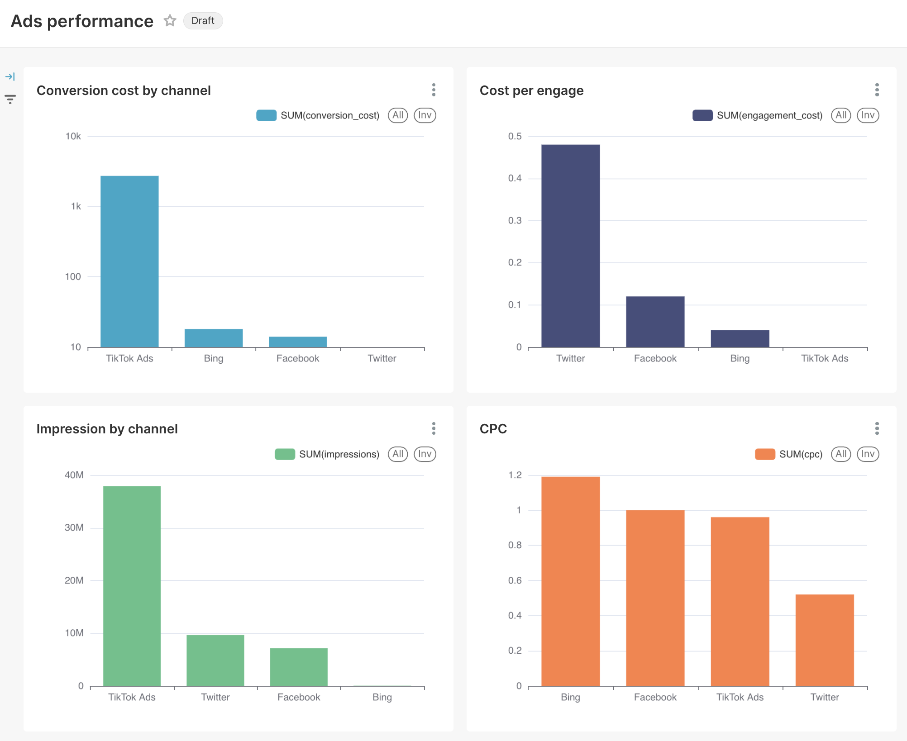
Рисунок 1. Дашборд в Superset
Таким образом, использование Apache Superset для построения дашборда позволило создать гибкий и удобный инструмент визуализации ключевых метрик эффективности рекламных кампаний.

Запуск приложения и взаимодействие с дашбордом

Инструмент контейнеризации и развертывания

В качестве инструмента для контейнеризации и развертывания всех компонент приложения, включающих PostgreSQL, DBT и Apache Superset, используется Docker — платформа с открытым исходным кодом, предназначенная для автоматизации развертывания, управления
и изолирования приложений в контейнерах. Контейнеры позволяют упаковать приложение вместе со всеми его зависимостями (библиотеками, системными инструментами и конфигурациями) в единый образ, что делает его легко переносимым и независимым от среды исполнения. Это делает приложение переносимым и независимым от среды исполнения, упрощая его установку
на других устройствах или серверах.

Формирование оркестратора запуска приложения

Для запуска всех модулей приложения в едином изолированном контексте используется файл конфигурации Docker Compose. В этом файле описаны параметры для запуска каждого модуля, такие как порты, зависимости и пути к данным. После создания файла конфигурации
и выполнения определенных команд Docker загружает все необходимые образы и применяет конфигурации для их запуска. Через несколько секунд все сервисы будут доступны: можно подключиться к PostgreSQL, работать
с дашбордом в Superset и выполнять DBT-скрипты для обработки данных.
Таким образом, использование Docker и Docker Compose для контейнеризации и оркестрации компонентов приложения позволило создать легко переносимую, изолированную и масштабируемую среду для анализа данных. Благодаря Docker все элементы приложения можно быстро развернуть на любой совместимой системе, минимизируя конфликты зависимостей и затраты времени на настройку окружения.

Заключение

По итогам работы были реализованы решения для анализа данных
о рекламных кампаниях с использованием методов Big Data и современных инструментов обработки и визуализации данных. Было создано корпоративное хранилище данных, в котором информация из различных рекламных источников интегрирована, стандартизирована и подготовлена для дальнейшего анализа. Благодаря внедрению PostgreSQL и трехслойной модели хранения данных по архитектуре Билла Инмона (staging, core и mart) удалось оптимизировать обработку данных и обеспечить их гибкое использование в аналитических задачах.
С помощью DBT автоматизирован процесс расчета ключевых метрик, таких как Conversion Cost by Channel, Cost per Engage, Impression by Channel
и CPC (Cost per Click), что позволило быстро и эффективно оценивать эффективность рекламных каналов. Визуализация результатов в Apache Superset предоставила удобные дашборды для анализа, которые сделали данные доступными для маркетологов и аналитиков. Итоговая архитектура потока данных приложения представлена на рисунке 2.
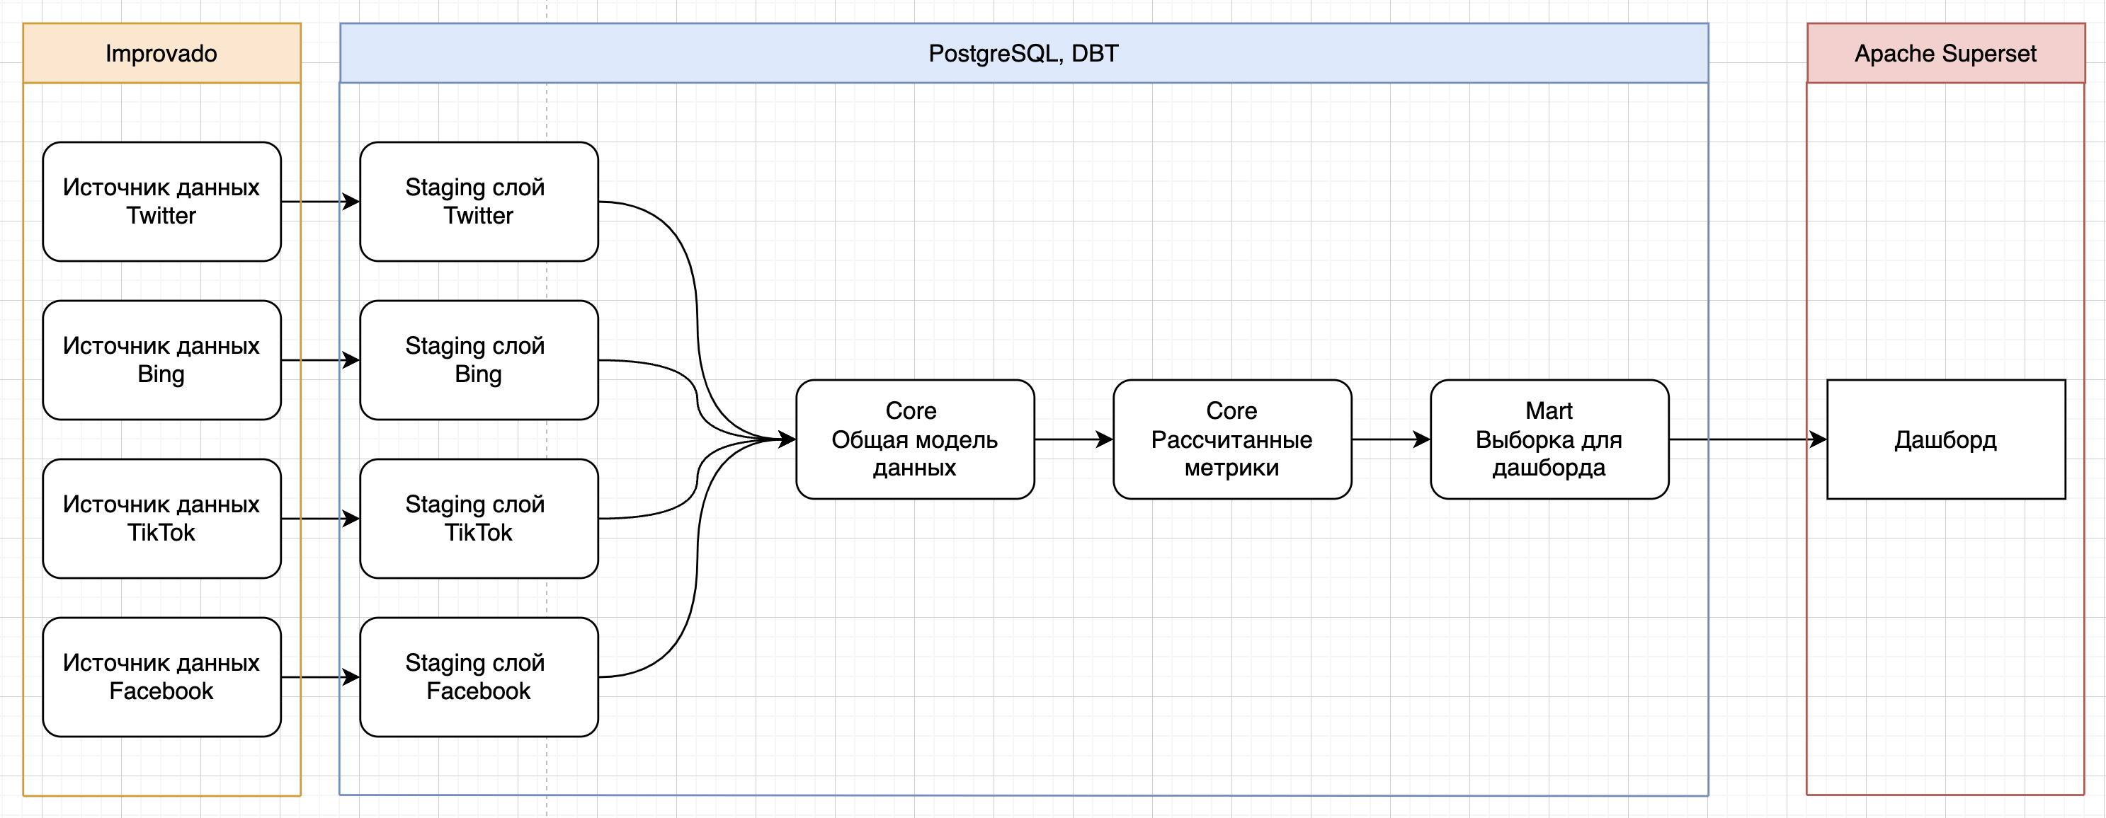Рисунок 2. Архитектура потока данных приложения
Использование контейнеризации с Docker и оркестрации с Docker Compose упростило развёртывание приложения и сделало его легко переносимым. Такой подход позволяет быстро развернуть систему на любой инфраструктуре, что минимизирует затраты на настройку и управление окружением.
В ходе работы было сделано следующее:
- Были собраны данные и создан автоматический пайплайн
по обработке и сохранению этих данных в корпоративное хранилище данных.
- Также был создан скрипт по расчету выбранных ключевых метрик эффективности.
- Был создан дашборд, в котором отображаются все рассчитанные метрики.
- Был настроен оркестратор, запускающий все приложение в одном изолированном контексте.
Таким образом, работа продемонстрировала, как использование современных технологий и инструментов для работы с большими данными может повысить эффективность анализа и упростить доступ к аналитическим результатам. Разработанная система может быть легко адаптирована
и масштабирована для других аналитических задач, что делает
её универсальным решением для поддержки принятия данных на основе данных в маркетинговой сфере.

Список использованных источников и программ

- Документация PostgreSQL: https://www.postgresql.org/docs/
- Документация DBT (Data Build Tool): https://docs.getdbt.com/
- Документация Apache Superset: https://superset.apache.org/docs/
- Документация Docker: https://docs.docker.com/
- Источник контейнеров Docker Hub: https://hub.docker.com/

Приложение 1

1. Репозиторий с исходными выборками датасетов Improvado: https://github.com/technomonah/dbt_mcdm_challenge
2. Репозиторий с кодом выполненного проекта: https://github.com/hizik999/bdst_coursework_dbt

https://www.statista.com/statistics/273018/number-of-internet-users-worldwide/ (дата обращения 10.11.2024)
Признана экстремистской на территории РФ и запрещена
Признана экстремистской на территории РФ и запрещена

